Тульская область
Муниципальное образование Веневский район
Администрация

ПОСТАНОВЛЕНИЕ
от 10.04.2018 | № 308
Об определении способа расчета расстояния от некоторых организаций и объектов до границ прилегающих территорий, на которых не допускается розничная продажа алкогольной продукции

В соответствии с постановлением Правительства Российской Федерации от 27 декабря 2012 года №1425 «Об определении органами государственной власти субъектов Российской Федерации мест массового скопления граждан и мест нахождения источников повышенной опасности, в которых не допускается розничная продажа алкогольной продукции, а также определении органами местного самоуправления границ прилегающих к некоторым организациям и объектам территорий, на которых не допускается розничная продажа алкогольной продукции», на основании Устава муниципального образования Веневский район, администрация муниципального образования Веневский район ПОСТАНОВЛЯЕТ:
1. Определить способ расчета расстояния от организаций и (или) объектов, указанных в пункте 2 Правил определения органами местного самоуправления границ прилегающих к некоторым организациям и объектам территорий, на которых не допускается розничная продажа алкогольной продукции, утвержденных постановлением Правительства Российской Федерации от 27 декабря 2012 года №1425 «Об определении органами государственной власти субъектов Российской Федерации мест массового скопления граждан и мест нахождения источников повышенной опасности, в которых не допускается розничная продажа алкогольной продукции, а также определении органами местного самоуправления границ прилегающих к некоторым организациям и объектам территорий, на которых не допускается розничная продажа алкогольной продукции», до границ прилегающих территорий, на которых не допускается розничная продажа алкогольной продукции (приложение №1, приложение №2).
2. Опубликовать настоящее постановление в газете «Вести Веневского района».
3. Отделу по МСУ и информационным технологиям администрации муниципального образования Веневский район (Селиванов Е.А.) разместить настоящее постановление в сети Интернет на официальном сайте администрации муниципального образования Веневский район.
4. Признать утратившим силу постановление администрации муниципального образования Веневский район от 27.06.2013 №899 «Об определении способа расчета расстояния от некоторых организаций и объектов до границ прилегающих территорий, на которых не допускается розничная продажа алкогольной продукции».
5. Постановление вступает в силу со дня опубликования.

Глава администрации  муниципального образования  Веневский район | Ж.Ю.Исаченкова

Приложение № 1
к постановлению администрации
муниципального образования
Веневский район
от_______________ №_______

СПОСОБ
расчета расстояния от некоторых организаций и объектов до границ прилегающих территорий, на которых не допускается розничная продажа алкогольной продукции

В соответствии с пунктом 7 Правил определения органами местного самоуправления границ прилегающих к некоторым организациям и объектам территорий, на которых не допускается розничная продажа алкогольной продукции, утвержденных постановлением Правительства Российской Федерации от 27 декабря 2012 года №1425 «Об определении органами государственной власти субъектов Российской Федерации мест массового скопления граждан и мест нахождения источников повышенной опасности, в которых не допускается розничная продажа алкогольной продукции, а также определении органами местного самоуправления границ прилегающих к некоторым организациям и объектам территорий, на которых не допускается розничная продажа алкогольной продукции» (далее - Правила) для расчета расстояния от организаций и (или) объектов, указанных в пункте 2 Правил (далее – объекты), до границ прилегающих территорий, на которых не допускается розничная продажа алкогольной продукции:
1. Минимальным считать расстояние пятьдесят метров, за исключением:
- для детских, образовательных и медицинских организаций, площадью менее 300 квадратных метров (минимальная площадь определяется по решению МО, но не более 300 кв.м.), минимальным считать расстояние 10 метров (минимальное расстояние определяется по решению МО в диапазоне от 10 до 50 метров).
2. Отклонения от указанного расстояния в меньшую и большую сторону не допускается.
3. Измерять расстояние в плоскости по радиусу окружности, построенной:
от входа(ов) для посетителей на обособленную территорию объекта - при наличии обособленной территории;
от входа(ов) для посетителей в здание, строение, сооружение, в котором расположен объект – при отсутствии обособленной территорий.
Наличие обособленной территории и расположение входа(ов) для посетителей на нее должно быть подтверждено проектной и (или) инвентаризационной документацией, разработанной и утвержденной в установленном законодательном прядке. Если такой документации нет, то расстояние определяется от входа в здание.
Графически, определенная таким образом дополнительная территория, представляет собой внутреннюю часть круга, построенного от входа(ов) для посетителей в здание, строение, сооружение, в котором расположен объект, либо от входа(ов) для посетителей на обособленную территорию объекта (пример в Приложении №2).
4. Торговый объект считается расположенным на прилегающей территории, в случае расположения входа для посетителей в торговый объект на прилегающей территории.

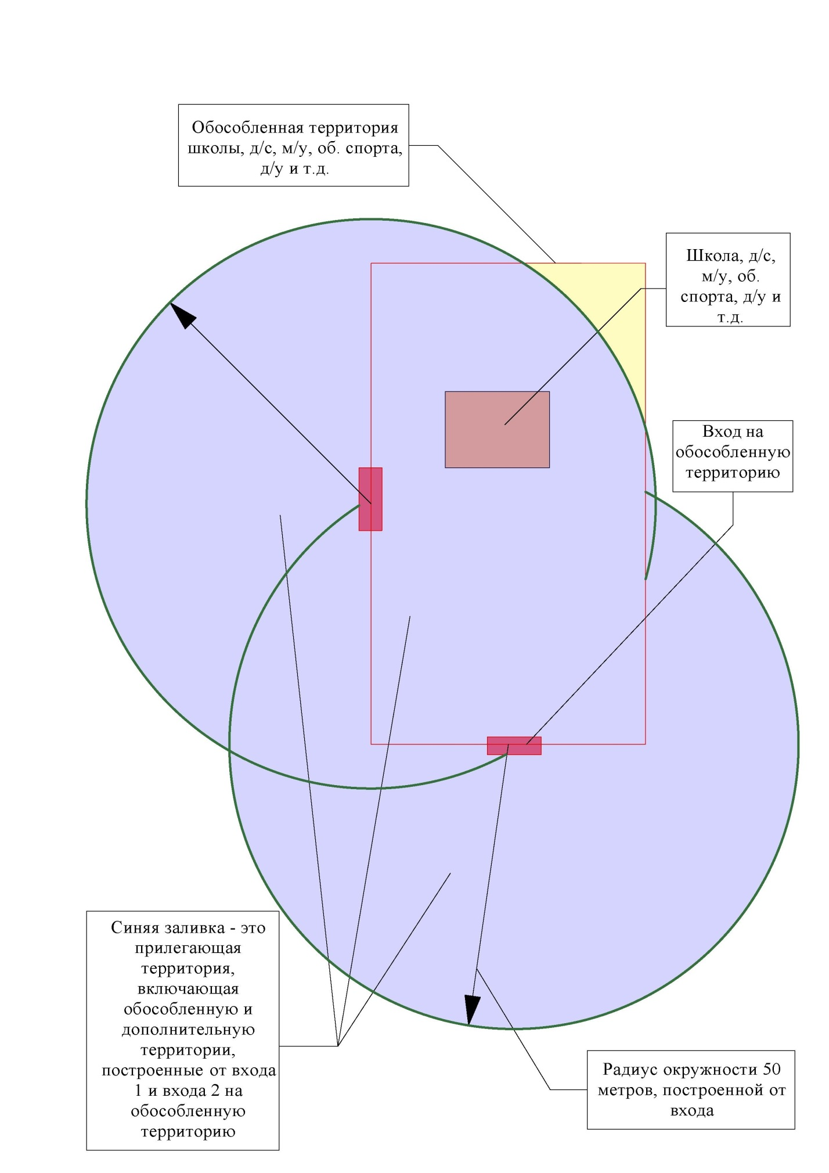
Приложение № 2
к постановлению администрации муниципального образования Веневский район
от______________№________

